Giải bài tập Unit 3 Writing tiếng Anh 6 sách Cánh Diều giúp các em học tốt Tiếng Anh 6.

Giải bài tập Tiếng Anh 6 Unit 3 Writing
Write a short paragraph. Find a photo of an animal. Then write 40 - 60 words about the animal.
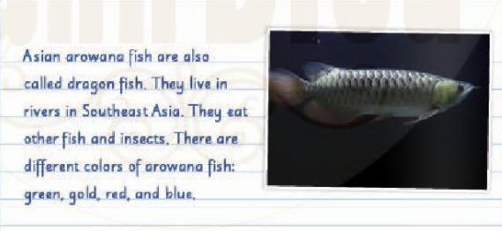
Dịch
Viết một đoạn văn ngắn. Tìm một bức hình về một loài vật. Viết khoảng 40 - 60 từ về loài vật đó
Cá rồng châu Á hay được gọi là cá rồng. Chúng sống ở sông gần Nam Á. Chúng ăn các loài côn trùng và các loài cá khác. Cá rồng có nhiều màu sắc khác nhau: xanh lá cây, vàng, đỏ và xanh da trời
Answer
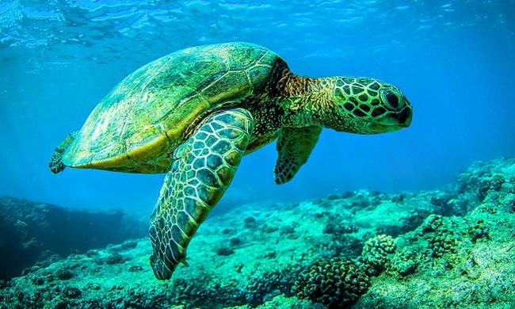
Sea turtles live in the oceans, except for the arctic. They eat seagrasses, jellyfish, crabs and mollusks. Sea turtles play an important role in ocean and beach ecosystems
~/~
Giải bài tập Tiếng Anh 6 Unit 3: Where's the Shark? - Writing sách Cánh Diều do Đọc tài liệu tổng hợp, hi vọng sẽ giúp các em học tốt môn Tiếng Anh 6 thật thú vị và dễ dàng.

